Автономная некоммерческая образовательная организация высшего образования
«Научно-технологический университет «Сириус»»

Лабораторная работа № 1
«Ввод-вывод дискретных сигналов»
Вариант 1

По дисциплине: Основы программирования для микроэлектроники

Выполнили:
Студенты
Мегерян Сергей Сергеевич
Арунова Анастаия Дмитриевна
Арунова Маргарита Дмитриевна

Проверил:
________________________

ФТ Сириус, 2026 г.

Содержание
Тема
Цель работы
Оборудование
Схема подключения
Описание алгоритма
Результат работы программы
Вывод

Тема

Вывод дискретных сигналов через порт микроконтроллера на светодиодную линейку.

Цель работы

Изучить управление линиями ввода-вывода микроконтроллера на уровне порта и реализовать отображение 6-битного двоичного числа на светодиодной линейке с изменением значения по кнопкам.

Оборудование

- Arduino Uno
- 6 светодиодов
- 6 резисторов 220 Ом
- 2 кнопки
- макетная плата
- соединительные провода

Схема подключения

- D8-D13 -> 220 Ом -> аноды светодиодов
- катоды светодиодов -> GND
- INC: D2 -> кнопка -> GND
- DEC: D3 -> кнопка -> GND

Описание алгоритма

Линии PB0-PB5 порта B настроены на вывод и используются для непосредственного управления шестью светодиодами. Кнопки подключены к входам D2 и D3 в режиме INPUT_PULLUP. После обнаружения устойчивого нажатия выполняется инкремент или декремент текущего значения счетчика. Значение счетчика ограничено диапазоном от 0 до 63, то есть при достижении границ дальнейшее изменение в том же направлении не выполняется. Содержимое счетчика передается на младшие шесть разрядов регистра PORTB, что и формирует двоичный код на светодиодной линейке.

Результат работы программы

Программа отображает число от 0 до 63 в двоичном виде. Изменение состояния кнопок приводит к немедленному обновлению светодиодной индикации, при этом переход через границы диапазона не выполняется.

Вывод

В ходе лабораторной работы была освоена работа с портами микроконтроллера и реализовано прямое управление светодиодной линейкой через Port B.
Таблица соединений
Элемент | Подключение
LED0-LED5 | D8-D13 через резисторы 220 Ом
INC | D2 -> кнопка -> GND
DEC | D3 -> кнопка -> GND
Иллюстрации и скриншоты
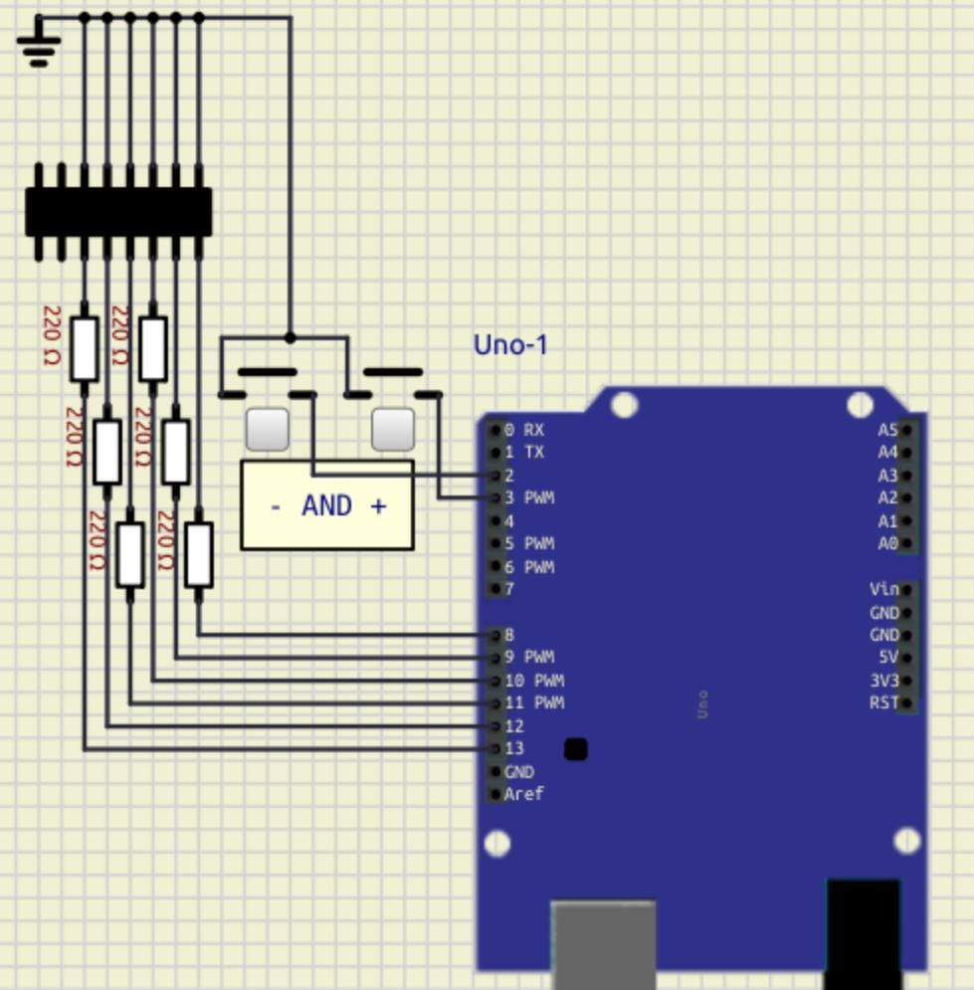
Рисунок 1 - Пример схемы подключения светодиодной линейки
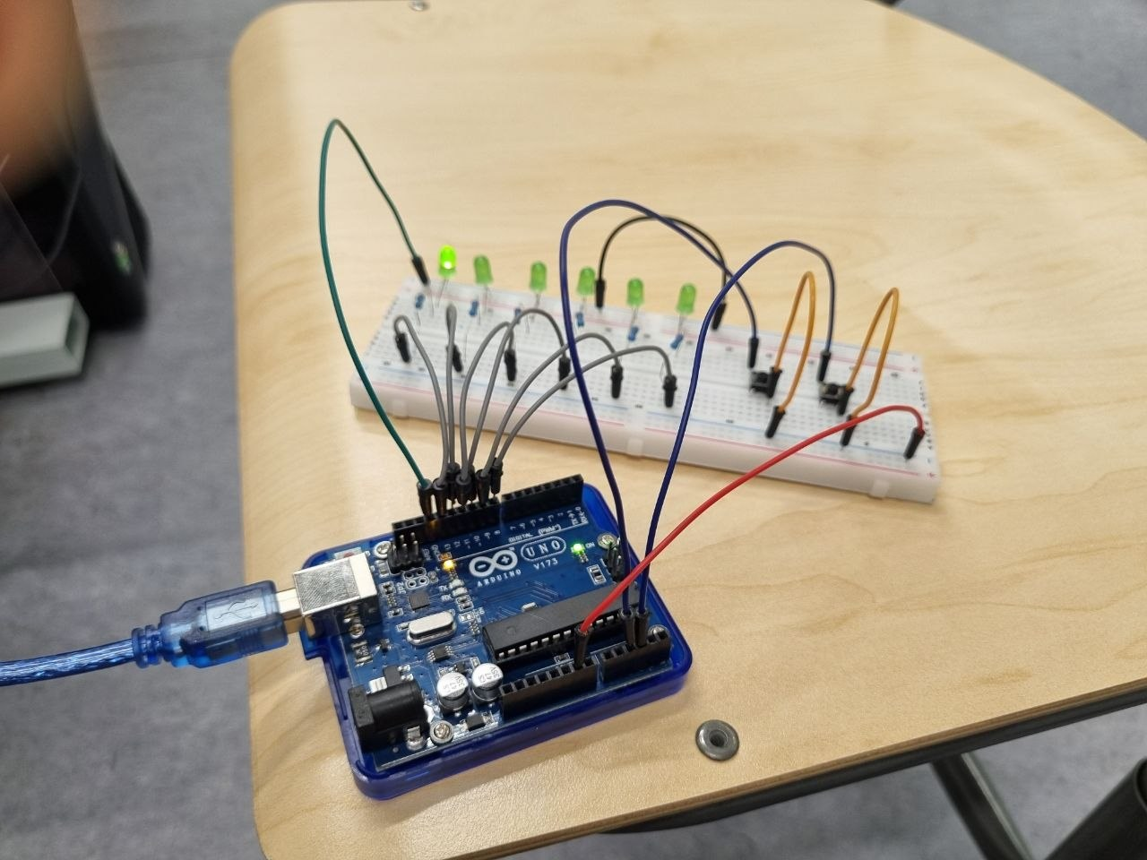
Рисунок 2 - Собранный стенд лабораторной работы, вариант 1
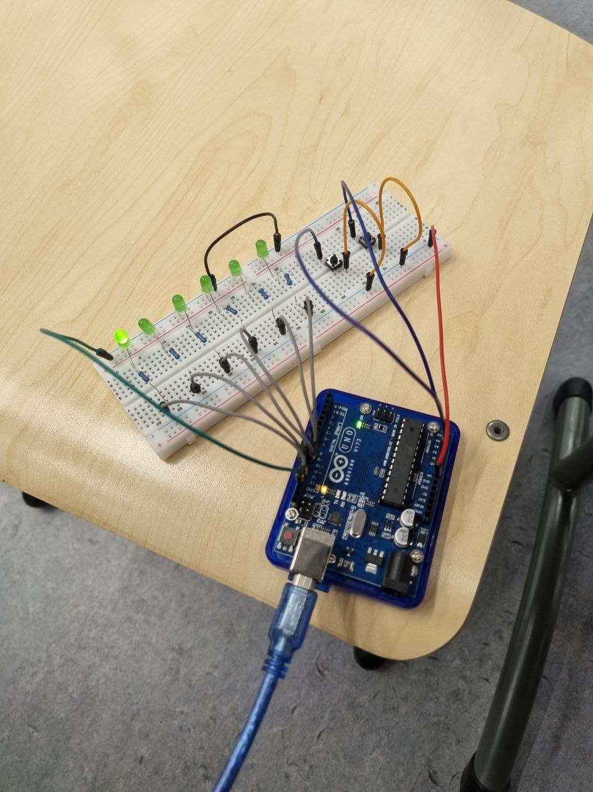
Рисунок 3 - Отображение двоичного числа на светодиодной линейке
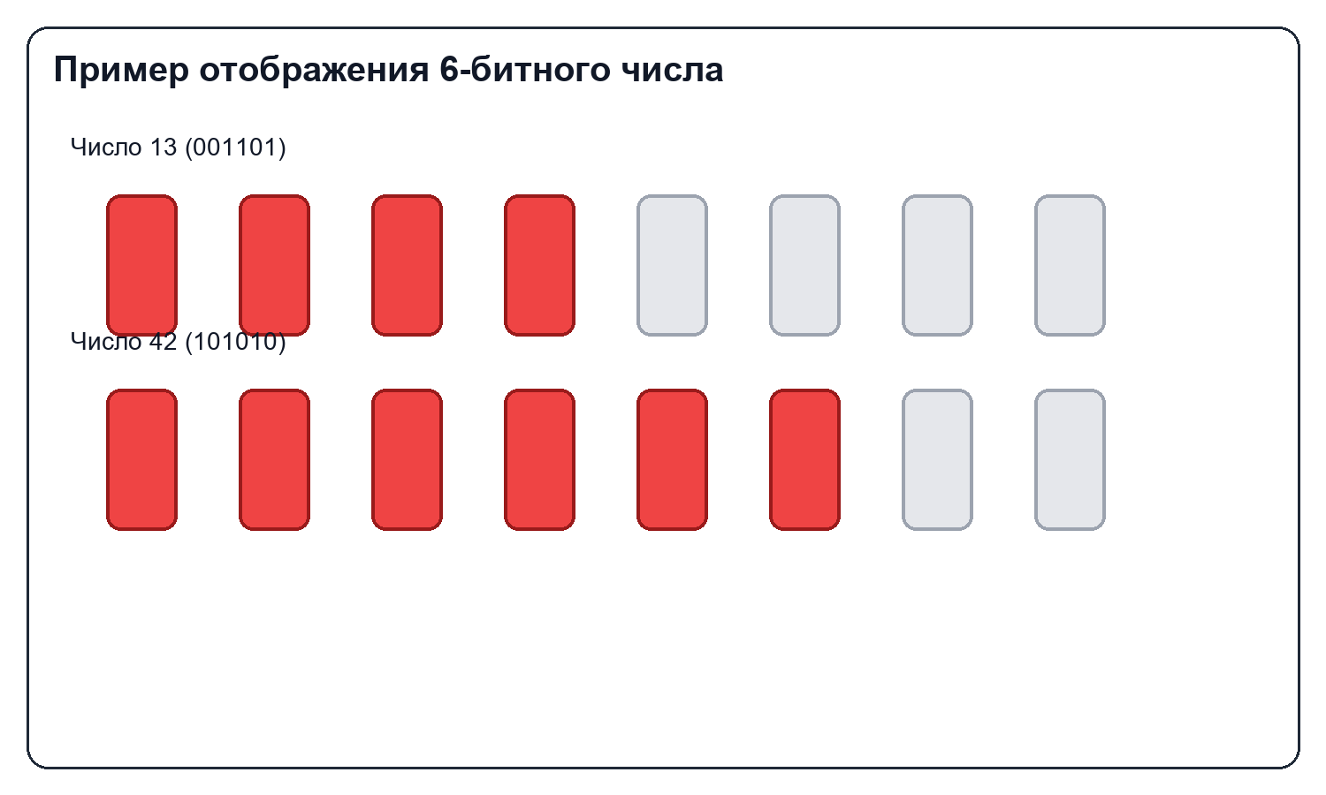
Рисунок 4 - Иллюстрация кодирования 6-битного значения
Приложение. Листинг программы
lab1_variant1.ino
#include <Arduino.h>

const uint8_t INCREMENT_BUTTON_PIN = 2;
const uint8_t DECREMENT_BUTTON_PIN = 3;
const uint8_t PORTB_LED_MASK = 0b00111111;
const unsigned long DEBOUNCE_DELAY_MS = 50;

uint8_t counterValue = 0;

bool lastIncrementReading = HIGH;
bool incrementStableState = HIGH;
unsigned long incrementDebounceTime = 0;

bool lastDecrementReading = HIGH;
bool decrementStableState = HIGH;
unsigned long decrementDebounceTime = 0;

void outputValueToPortB(uint8_t value) {
PORTB = (PORTB & 0b11000000) | (value & PORTB_LED_MASK);
}

void handleIncrementButton() {
bool reading = digitalRead(INCREMENT_BUTTON_PIN);

if (reading != lastIncrementReading) {
incrementDebounceTime = millis();
lastIncrementReading = reading;
}

if ((millis() - incrementDebounceTime) > DEBOUNCE_DELAY_MS && reading != incrementStableState) {
incrementStableState = reading;

if (incrementStableState == LOW) {
if (counterValue < PORTB_LED_MASK) {
counterValue++;
}
outputValueToPortB(counterValue);
}
}
}

void handleDecrementButton() {
bool reading = digitalRead(DECREMENT_BUTTON_PIN);

if (reading != lastDecrementReading) {
decrementDebounceTime = millis();
lastDecrementReading = reading;
}

if ((millis() - decrementDebounceTime) > DEBOUNCE_DELAY_MS && reading != decrementStableState) {
decrementStableState = reading;

if (decrementStableState == LOW) {
if (counterValue > 0) {
counterValue--;
}
outputValueToPortB(counterValue);
}
}
}

void setup() {
DDRB |= PORTB_LED_MASK;
outputValueToPortB(counterValue);

pinMode(INCREMENT_BUTTON_PIN, INPUT_PULLUP);
pinMode(DECREMENT_BUTTON_PIN, INPUT_PULLUP);
}

void loop() {
handleIncrementButton();
handleDecrementButton();
}

